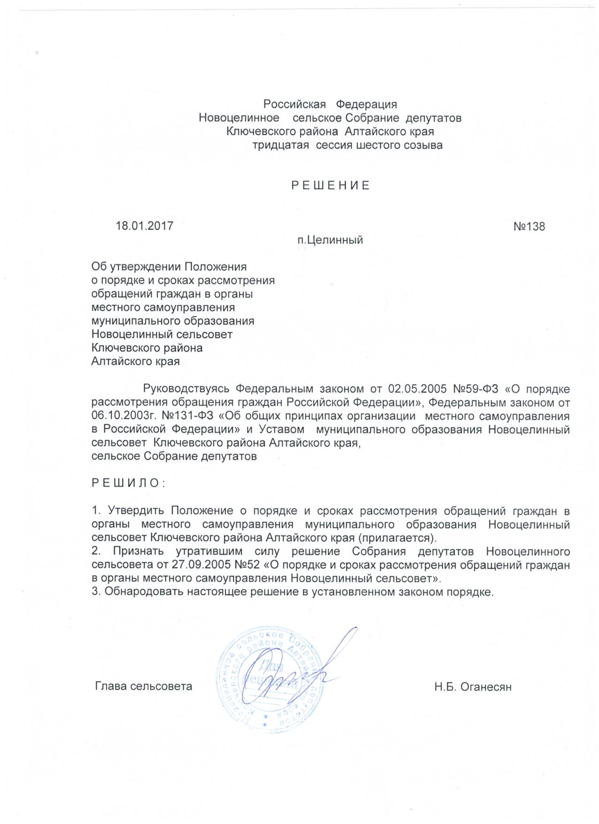

Утверждено
Решением Новоцелинного ССД
от 20.01.2017 №138

ПОЛОЖЕНИЕ
о порядке и сроках рассмотрения обращений граждан в органы местного самоуправления муниципального образования Новоцелинный сельсовет Ключевского района Алтайского края

Настоящее Положение разработано в соответствии с ч.3 ст.32 ФЗ от 06.10.2003 №131 «Об общих принципах организации местного самоуправления в Российской Федерации», Федеральным законом от 02.05.2005 №59-ФЗ «О порядке рассмотрения обращений граждан Российской Федерации», и Уставом муниципального образования Новоцелинный сельсовет .

Статья 1. Основные термины
В настоящем Положении используются следующие основные термины:
1) обращение гражданина (далее - обращение) - направленные в орган местного самоуправления или должностному лицу в письменной форме или в форме электронного документа предложение, заявление или жалоба, а также устное обращение гражданина в указанные органы или должностным лицам;
2) заявление - просьба гражданина о содействии в реализации его конституционных прав и свобод или конституционных прав и свобод других лиц либо сообщение о нарушении законов и иных нормативных правовых актов, недостатках в работе органов местного самоуправления и должностных лиц, либо критика деятельности указанных органов и должностных лиц;
3) жалоба - просьба гражданина о восстановлении или защите его нарушенных прав, свобод или законных интересов либо прав, свобод или законных интересов других лиц;
4) должностное лицо - лицо, постоянно, временно или по специальному полномочию осуществляющее функции представителя органа местного самоуправления либо выполняющее организационно-распорядительные, административно-хозяйственные функции в органе местного самоуправления;
5) коллективное обращение граждан - письменное обращение в орган местного самоуправления или должностному лицу, подписанное двумя и более гражданами, а также устное обращение двух или более лиц к указанным органам или должностным лицам;
6) заявитель - гражданин, обратившийся в органы местного самоуправления и к должностным лицам.

Статья 2. Право граждан на обращение
1. Граждане имеют право обращаться лично, а также направлять индивидуальные и коллективные обращения, включая обращения объединений граждан, в том числе юридических лиц, в органы местного самоуправления и их должностным лицам.
2. Граждане реализуют право на обращение свободно и добровольно. Осуществление гражданами права на обращение не должно нарушать права и свободы других лиц.
3. Рассмотрение обращений граждан осуществляется бесплатно.

Статья 3. Правовое регулирование правоотношений, связанных с рассмотрением обращений граждан
1. Правоотношения, связанные с рассмотрением обращений граждан, регулируются Конституцией Российской Федерации, Федеральным законом "О порядке рассмотрения обращений граждан Российской Федерации", иными федеральными законами, Уставом муниципального образования Новоцелинный сельсовет, а также настоящим Положением.

Статья 4. Основные принципы рассмотрения и разрешения обращений граждан
1. Основными принципами рассмотрения и разрешения обращений граждан являются обязательность их рассмотрения, законность, демократизм, гласность, контроль за своевременностью рассмотрения обращений граждан, возможность обжалования соответствующих решений органов местного самоуправления и должностных лиц.

Статья 5. Требования к письменному обращению
1. Гражданин в своем письменном обращении в обязательном порядке указывает либо наименование органа местного самоуправления, в которые направляет письменное обращение, либо фамилию, имя, отчество соответствующего должностного лица, либо должность соответствующего лица, а также свои фамилию, имя, отчество (последнее - при наличии), почтовый адрес, по которому должны быть направлены ответ, уведомление о переадресации обращения, излагает суть предложения, заявления или жалобы, ставит личную подпись и дату.
2. Неточное указание наименования органа местного самоуправления, наименования должности должностного лица и (или) фамилии, имени, отчества должностного лица, не препятствующее установлению органа или должностного лица, в адрес которого было направлено обращение, не дает оснований для оставления обращения без рассмотрения.
3. В случае необходимости в подтверждение своих доводов гражданин прилагает к письменному обращению документы и материалы либо их копии.
4. Полученные в качестве приложения к обращению подлинные документы возвращаются заявителю вместе с ответом по адресу, указанному в обращении, а в случае направления коллективного обращения - по адресу представителя. Копии документов, приложенные к обращению, возвращаются заявителю по его просьбе.
5. Обращение, поступившее в орган местного самоуправления, должностному лицу в форме электронного документа, подлежит рассмотрению в порядке, установленном Федеральным законом "О порядке рассмотрения обращений граждан Российской Федерации" и настоящим Положением. В обращении гражданин в обязательном порядке указывает свои фамилию, имя, отчество (последнее - при наличии), адрес электронной почты, если ответ должен быть направлен в форме электронного документа, и почтовый адрес, если ответ должен быть направлен в письменной форме. Гражданин вправе приложить к такому обращению необходимые документы и материалы в электронной форме либо направить указанные документы и материалы или их копии в письменной форме.
Статья 6. Обязательность рассмотрения обращений граждан органами местного самоуправления и должностными лицами.
1. Обращение, поступившее в орган местного самоуправления или должностному лицу в соответствии с их компетенцией, подлежит обязательному рассмотрению.
2. Обращения граждан рассматриваются органами местного самоуправления и должностными лицами в порядке и сроки, предусмотренные Федеральным законом "О порядке рассмотрения обращений граждан Российской Федерации" и настоящим Положением.

Статья 7. Права гражданина при рассмотрении обращения органом местного самоуправления или должностным лицом.
При рассмотрении обращения органом местного самоуправления или должностным лицом гражданин имеет право:
1) представлять дополнительные документы и материалы либо обращаться с просьбой об их истребовании, в том числе в электронной форме;
2) знакомиться с документами и материалами, касающимися рассмотрения обращения, если это не затрагивает права, свободы и законные интересы других лиц и если в указанных документах и материалах не содержатся сведения, составляющие государственную или иную охраняемую федеральным законом тайну;
3) получать письменный ответ по существу поставленных в обращении вопросов, за исключением случаев, указанных в статье 11 Федерального закона "О порядке рассмотрения обращений граждан Российской Федерации" либо уведомление о переадресации письменного обращения в органы, в компетенцию которых входит решение поставленных в обращении вопросов;
3) обращаться с жалобой на принятое по обращению решение или на действие (бездействие) в связи с рассмотрением обращения в административном и (или) судебном порядке в соответствии с законодательством Российской Федерации;
4) обращаться с заявлением о прекращении рассмотрения обращения.

Статья 8. Гарантии безопасности гражданина в связи с его обращением
1. Запрещается преследование гражданина в связи с его обращением в орган местного самоуправления или к должностному лицу с критикой деятельности указанных органов или должностного лица либо в целях восстановления или защиты своих прав, свобод и законных интересов либо прав, свобод и законных интересов других лиц.
2. При рассмотрении обращения не допускается разглашение сведений, содержащихся в обращении, а также сведений, касающихся частной жизни гражданина, без его согласия.

Статья 9. Регистрация обращения и сроки его рассмотрения
1. Письменное обращение подлежит обязательной регистрации в течение трех дней с момента поступления в орган местного самоуправления или должностному лицу.
2. Письменное обращение, поступившее в орган местного самоуправления или должностному лицу в соответствии с их компетенцией, рассматривается в течение 30 дней со дня регистрации письменного обращения.
3. В исключительных случаях, а также в случаях, предусмотренных Федеральным законом "О порядке рассмотрения обращений граждан Российской Федерации", руководитель органа местного самоуправления, должностное лицо либо уполномоченное на то лицо вправе продлить срок рассмотрения обращения не более чем на 30 дней, уведомив о продлении срока заявителя.
4. Письменное обращение, содержащее информацию о фактах возможных нарушений законодательства Российской Федерации в сфере миграции, направляется в течение пяти дней со дня регистрации в территориальный орган федерального органа исполнительной власти, осуществляющего правоприменительные функции, функции по контролю, надзору и оказанию государственных услуг в сфере миграции, и высшему должностному лицу субъекта Российской Федерации (руководителю высшего исполнительного органа государственной власти субъекта Российской Федерации) с уведомлением гражданина, направившего обращение, о переадресации его обращения.

Статья 10. Особенности подачи и рассмотрения коллективного обращения граждан, направленного органы местного самоуправления и должностным лицам
1. Коллективное обращение граждан, направляемое в органы местного самоуправления, должностным лицам должно соответствовать требованиям Федерального закона "О порядке рассмотрения обращений граждан Российской Федерации".
2. Для реализации прав, предусмотренных пунктами 1 - 3, 5 статьи 5 Федерального закона "О порядке рассмотрения обращений граждан Российской Федерации", граждане определяют представителя. Сведения о представителе должны быть указаны в коллективном обращении. В случае, если в коллективном обращении нет сведений о том, кто уполномочен представлять интересы группы граждан, взаимодействие соответствующего органа и (или) должностного лица осуществляется с гражданином, адрес которого указан в обращении и подпись которого стоит первой.
3. Обращаться с жалобой на принятое по обращению решение или на действие (бездействие) в связи с рассмотрением обращения в административном и (или) судебном порядке в соответствии с законодательством Российской Федерации вправе любой из граждан, подписавших коллективное обращение.
4. В случае, если от всех граждан, подписавших обращение, поступит заявление о прекращении рассмотрения обращения, рассмотрение обращения прекращается без дополнительного уведомления заявителей. В случае, если такое заявление поступит от одного или нескольких граждан, то обращение рассматривается в отношении тех лиц, которые не отказывались от рассмотрения их коллективного обращения.

Статья 11. Личный прием граждан в органах местного самоуправления
1. Личный прием граждан в органах местного самоуправления проводится их руководителями и уполномоченными на то лицами не реже одного раза в месяц.
2. Информация о месте приема, а также об установленных для приема днях и часах доводится до сведения граждан путем обязательного размещения информационного листа в месте расположения соответствующего органа, доступном для обозрения граждан.
3. В целях надлежащей организации проведения личного приема должностными лицами в органах местного самоуправления ведется предварительная запись граждан. Порядок осуществления записи устанавливается правовыми актами
соответствующих органов. Отсутствие предварительной записи не может служить основанием отказа в принятии на личный прием, если не истекло время проведения личного приема в день обращения гражданина.
3-1. Отдельные категории граждан в случаях, предусмотренных законодательством Российской Федерации, пользуются правом на личный прием в первоочередном порядке.
4. При личном приеме гражданин предъявляет документ, удостоверяющий его личность.
5. На личный прием к должностному лицу может прийти группа лиц, если вопрос обращения затрагивает одновременно интересы указанных граждан либо неопределенного круга лиц. Желание заявителей прийти на личный прием в составе группы должно быть выражено при записи на личный прием.
6. Если граждане при записи на личный прием не сообщили о своем желании присутствовать на личном приеме в составе группы и обеспечить их коллективное присутствие в день приема у соответствующего органа нет технической возможности,

то по желанию граждан встреча с ними может быть перенесена на следующий плановый день личного приема либо на личный прием может быть делегирован один из указанных граждан.
7. В случае, если изложенные в устном обращении граждан, обратившихся на личный прием в составе группы, факты и обстоятельства не являются очевидными и требуют дополнительной проверки, на обращение дается письменный ответ по существу поставленных в обращении вопросов по результатам проведенной проверки. Ответ направляется заявителю, который был указан гражданами на личном приеме, в сроки, предусмотренные Федеральным законом "О порядке рассмотрения обращений граждан Российской Федерации".
9. В случае, если изложенные в устном обращении факты и обстоятельства не требуют дополнительной проверки, ответ на обращение с согласия граждан может быть дан устно в ходе личного приема, о чем делается запись в карточке личного приема граждан.

Статья 12. Контроль за соблюдением порядка рассмотрения обращений
1. Органы местного самоуправления и должностные лица в пределах своей компетенции:
1) осуществляют контроль за соблюдением порядка регистрации и рассмотрения обращений в этих органах;
2)анализируют содержание поступающих обращений;
3) анализируют причины повторных обращений граждан по одному и тому же вопросу;
4) принимают меры по своевременному выявлению и устранению причин нарушения прав, свобод и законных интересов граждан.
2. Органы местного самоуправления не реже одного раза в год обнародуют информацию о работе с обращениями граждан.
Статья 13. Ответственность за нарушение настоящего Положения
Лица, виновные в нарушении настоящего Положения, несут ответственность, предусмотренную законодательством Российской Федерации.

Статья 14. Вступление в силу настоящего Положения
Настоящее Положение вступает в силу по истечении 10 дней со дня его официального опубликования.

